2009年上海市高中结业文化考试

物理试题
（本卷考试时间为90分钟满分为100分）
考生注意：本卷共五大题，满分100分。第五大题解答要求写出必要的文宇说明、计算式和主要的演算步骤。只写出最后答案，未写出主要演算过程的，不能得分。本卷重力加速度取值均为g＝10m/s²。本卷考试时可用市教委规定的计算器。

一、填空题（本题共有10小题，每小题2分，共20分。把答案写在题中横线上的空白处，不要求写出演算过程）
- 组成物体的分子在做永不停息的热运动，温度升高时，分子热运动的平均动能_______（选填“增大”、“不变”或“减小”）。改变物体内能有做功和_______两种方式。

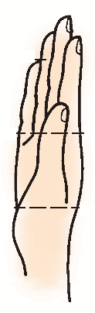
- 天然放射性元素放出的α、β、γ三种射线的贯穿本领各不相同，如图所示为这三种射线贯穿物体情况的示意图，①、②、③各代表一种射线，则①为____射线，它的贯穿本领很弱；③为_____射线，它的贯穿本领很强。
①
②
③
铝
铅

输入 | 输出
A | Z
0 | 1
l | 0
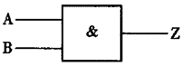
- 图中（a）、（b）分别为两个不同基本逻辑电路的电路符号和真值表，其中（a）为______门的电路符号，（b）为_____门的真值表。

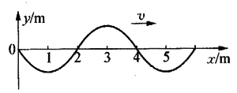
- 如图所示为一列向右传播的横波在某时刻的波形图，则这列波的波长为______m；若这列波的波速为8m/s，则这列波的周期为______s。

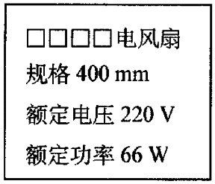
- 如图所示为某台电风扇的铭牌。当电风扇正常工作时，通过它的电流的大小为_______A。该电风扇正常工作100s，消耗的电能为_____J。

- 如图所示，a点固定一带正电的点电荷，在其右侧b点放一带正电、电荷量q为2.0×10⁻⁸ C的检验电荷，则检验电荷受到电场力的方向为_______（选填“向右”或“向左”）；若检验电荷所受电场力的大小为2.0×10⁻⁶ N，则b点处场强的大小为_______N/C。
a
q
b
＋

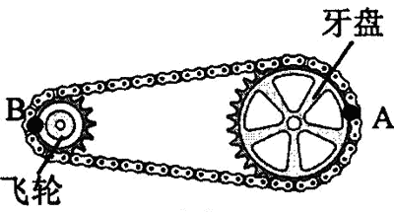
- 如图所示为自行车的链传动示意图，牙盘（大齿轮）和飞轮（小齿轮）用链条相连，A、B分别为牙盘和飞轮边缘上的两点，当自行车牙盘转动时，A、B两点线速度的大小关系为v_{A}______v_{B}，角速度的大小关系为ω_{A}_______ω_{B}。（均选填“＞”、“＝”或“＜”）

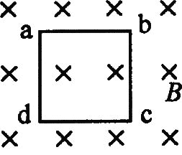
- 如图所示，面积为1.0×10^{－2}m²的正方形导线框处于磁感应强度为2.5×10^{－2}T的匀强磁场中。当线框平面与磁场垂直时，穿过线框的磁通量为______Wb。在线框平面以ad边为轴转过90°的过程中，线圈中_____感应电流产生（选填“有”或“无”）。

- 地球绕太阳的运动可近似看作匀速圆周运动，该运动的周期为T、轨道半径为R，则地球绕太阳运动线速度的大小为________。已知地球的质量为m、太阳的质量为M、万有引力恒量为G，则太阳对地球的万有引力的大小为_________。

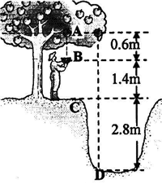
- 如图所示，一棵树上与A等高处有两个质量均为0.2kg的苹果，其中一个落到沟底的D处，则重力对它做的功为______J；另一个落入B处的篮子里，此时该苹果的重力势能为________J。（以地面C为零势能面，A、B、C、D各点间竖直距离如图所示）

二、作图题（本题共有4小题，每小题2分，共8分。）
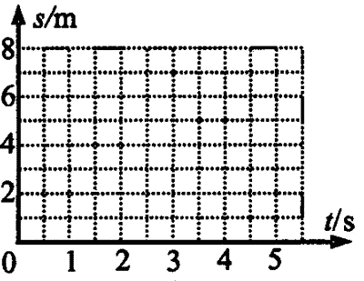
- 一小球在水平面上做匀速直线运动，第5s末离开出发点6m。请在图所示的s－t坐标平面中，以原点为小球的出发点，作出小球在0～5s内的s－t图像。

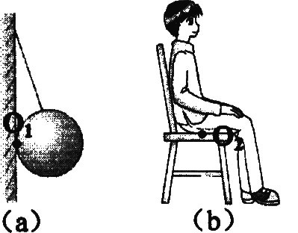
- 请根据要求画出下列各力的示意图：
（1）在图（a）中球面上的O₁点画出墙对小球的弹力；
（2）在图（b）中椅面上的O₂点画出人对椅子的弹力。

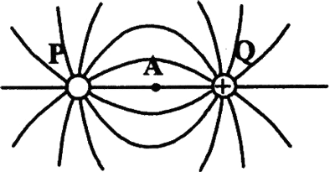
- 如图是真空中两点电荷P、Q及其周围的电场线，其中Q带正电。
A
Q
P
B
（1）根据电场线分布，请在P“○”内写出该电荷的电性（用“＋”或“一”表示）。
（2）A是PQ连线上的一点，请在图中画出A点的电场方向。

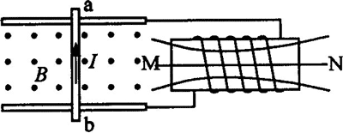
- 如图所示，导体棒ab在匀强磁场中沿金属导轨运动时，产生的感应电流I的方向从b到a，MN为螺线管中的一根磁感线。请在图中：
（1）画出导体棒ab运动的方向。
（2）画出磁感线MN的方向。

三、选择题（本题共7小题，每小题3分，共21分，每小题的四个选项中只有一个正确，把正确的选项填写在题后的括号内，不选、多选或错选均不得分。）
- 质点是一种理想化的物理模型，下列关于质点的说法中，正确的是（ ）
（A）静止的物体一定可以看作质点
（B）体积很小的物体一定可以看作质点
（C）质量很小的物体一定可以看作质点
（D）在所研究的问题中，大小、形状可忽略的物体可以看作质点

- 下列用电器中，利用静电的吸附作用进行工作的是（ ）
（A）电话机 （B）电冰箱 （C）复印机 （D）电饭煲

- 做机械振动的弹簧振子通过平衡位置时，下列物理量中，具有最大值的是（ ）
（A）位移 （B）速度 （C）回复力 （D）加速度

- 跳伞运动员从悬停在空中的直升飞机上由静止开始下落，已知运动员在打开降落伞之前做自由落体运动，打开降落伞之后即做匀速直线运动，则如图所示的描述运动员下落速度随时间变化的v－t图像中，正确的是（ ）

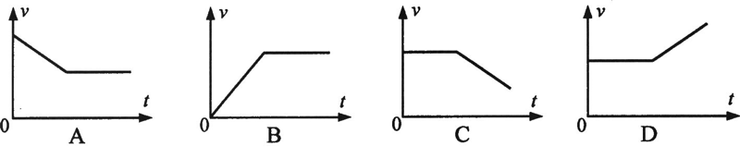

- 一物体放在粗糙水平面上，用大小相等的力F按图所示的四种方式先后作用在该物体上，物体均处于静止状态，则其中水平面所受压力最大的是（ ）
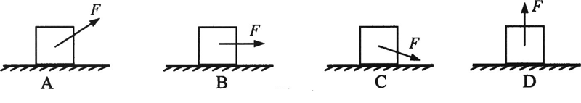

- 磁场对电流的作用力F、磁感应强度B、电流I三者的方向有确定的空间关系，在如图所示的四个图中，能正确表示这种关系的是（ ）
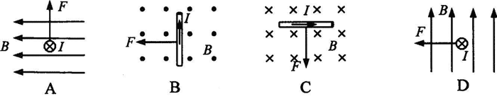

- 缺一道选择题

四．实验题（本题共4小题，第1小题3分，第2小题4分，第3小题6分，第4小题8分，共21分）
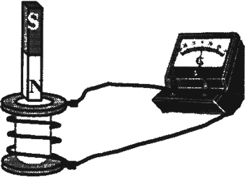
- 如图所示为“研究感应电流产生的条件”的实验装置，下列操作中，检流计的指针不会发生偏转的是（ ）
（A）将条形磁铁插入线圈的过程中
（B）将条形磁铁从线圈中拔出的过程中
（C）将条形磁铁放在线圈中不动
（D）将条形磁铁从图示位置向左移动的过程中

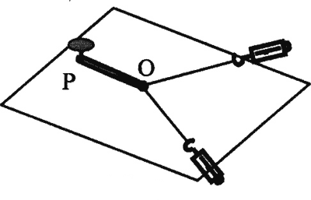
- 如图所示，在“研究共点力的合成”实验中，把橡皮筋一端用图钉固定于P点，同时用两个弹簧测力计通过细绳将橡皮筋的另一端拉到位置O，这时除需记录O点位置外，还需记录________和________（用下列选项中的字母表示）。
（A）橡皮筋伸长的长度
（B）两个弹簧测力计的示数
（C）两条细绳间夹角的大小
（D）两条细绳的方向

- 用多用电表的欧姆挡测电阻时：
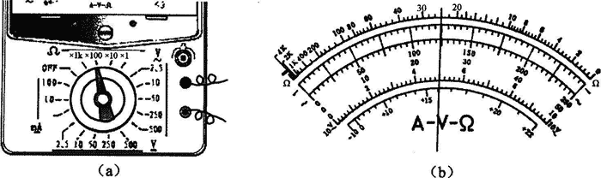
（1）当选择开关置于图（a）所示位置时，表针指示如图（b）所示，则被测电阻值为_______Ω。
（2）若继续用该表测量另一阻值约为30Ω的电阻，应将选择开关旋至倍率为______挡，并在测量电阻前先进行____________操作。

- 在做“用DIS研究温度不变时，一定质量的气体压强与体积的关系”实验时，得到一组压强p与体积V的数据，并计算出p、V的乘积，如下表所示：
实验次数 | 压强p（Pa） | 体积V（m³） | pV值（Pa·m³）
L | 1.59×10⁵ | 0.75×10^{－5} | 1.19
2 | 1.20×10⁵ | 1.00×10^{－5} | 1.20
3 | 0.97×10⁵ | 1.25×10^{－5} | 1.21
4 | 0.75×10⁵ | 1.60×10^{－5} | 1.20
5 | 0.60×10⁵ | 2.00×10^{－5} | 1.20
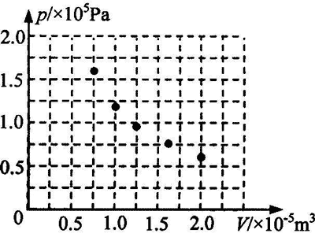
（1）实验时除需保持气体温度不变外，还需保持气体的_______不变。实验数据表明，在实验允许的误差范围内，气体的压强p与体积V成_________比。
（2）将表格中记录的p、V数据画在p－V图中，如图所示，请将数据点连接成一根光滑的p－V图像。
（3）若保持纵轴p不变，横轴改为______，则得到的实验图像为一根过原点的直线。

五、计算题（本题共有4小题，共30分）
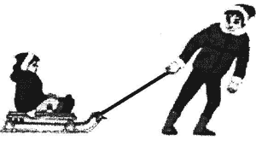
- （6分）如图所示，一小孩坐在雪橇上，小孩和雪橇的总质量为40kg，大人用力拉雪橇，使小孩和雪橇在水平雪地上由静止开始做匀加速直线运动，10s内前进了15m。求：
（1）小孩和雪橇运动时加速度的大小。
（2）小孩和雪橇所受合外力的大小。

- （8分）如图所示，一个气缸放置在水平地面上，缸内有一质量可忽略不计的活塞，开始时活塞被两个销钉固定，气缸内封闭气体的压强为 2.4×10⁵ Pa、温度为 300 K。己知外界的大气压强为 1.0×10⁵ Pa，气缸和活塞均不导热。
（1）若气缸内气体温度升高到 450 K，此时气缸内气体压强为多大？
（2）若保持气缸内气体温度为 450 K 不变，拔去两个销钉，当活塞停止移动时，气缸内气体的体积为原来的几倍？（气缸足够长，活塞与气缸间摩擦不计）

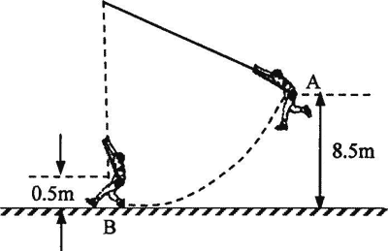
- （7分）如图所示，一质量为 60 kg 的探险者在丛林探险，为了从一绝壁到达水平地面，探险者将一根粗绳缠绕在粗壮树干上，拉住绳子的另一端，从绝壁边缘的 A 点由静止开始荡向低处，到达最低点 B 时脚恰好触到地面，此时探险者的重心离地面的高度为 0.5 m。已知探险者在A点时重心离地面的高度为 8.5 m。以地面为零势能面，不计空气阻力。（探险者可视为位于其重心处的一个质点）求：
（1）探险者在 A 点时的重力势能。
（2）探险者运动到 B 点时的速度大小。
（3）探险者运动到重心离地面5m高处时的机械能。

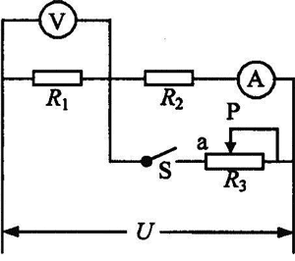
- （9分）在如图所示的电路中，R_{l}、R₂为定值电阻，R₃为滑动变阻器。已知电源电压U恒为8V，R_{l}为10Ω，开始时滑动变阻器的滑片P处于某一位置。电键S断开时电流表的示数为0.4A，电键S闭合后电压表的示数为5V，求：
（1）定值电阻R₂的阻值。
（2）电键S闭合后电流表的示数。
（3）滑动变阻器R₃接入电路部分的阻值。
（4）电键S闭合后，若将R₃的滑片P向a端移动，整个电路消耗的功率将如何变化？为什么？（需写出判断的依据）

参考答案

一．填空题（20分，共10题）
1．增大，热传递 2．α，γ
3．与，非 4．4，0.5
5．0.3，6600 6．向右，1.0×10²
7．＝，＜ 8．2.5×10^{－4}，有
9．$\frac{2πR}{T}$，G$\frac{Mm}{R2}$ 10．9.6，2.8
（二）评分说明
1．本大题共20分，每空格1分。
2．答案应写在题中横线上的空白处，不要求写出演算过程。

二．作图题（8分，共4题）
11．（2分） 12．（2分）
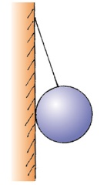
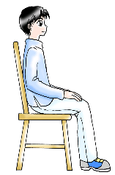
O₁

（a）
F_{N}

O₂

（b）
F_{N}

s/m
t/s
1
2
3
4
0
2
4
6
8
5

13．（2分） 14．（2分）
v
a
b
M
N
B
I
A
P
Q
+
E_{A}

-
（二）评分说明
本大题共8分。
1．第1题图线正确得2分（图线未到或超出5s的扣1分）。
2．若第2、3（2）、4（1）题只画出物理量的方向而未写出表示物理量的字母符号或文字说明，则不给分。

三．选择题（21分，共7题）
15．D 16．C 17．B 18．B 19．C 20．A 21．D
（二）评分说明
1．本大题为单选题，共21分，每题3分。
2．答案填写在括号外以及多选或错选均不得分。

四．实验题（21分，共4题）
22．C
23．BD
24．（1）2400
（2）×1，调零
25．（1）质量；反
（2）如右图所示
2.0
1.0
V/×10⁻⁵m³

0
1.5
p/×10⁵Pa

0.5
1.0
1.5
0.5
2.0
（3）1/V
（二）评分说明
本大题共21分。
1．本题3分，多选或错选均不得分。
2．本题4分，每空2分。
3．本题共6分，每空2分。
4．本题共8分，第1小题4分，第2、3小题各2分。其中第（2）小题连成光滑曲线得1分，曲线两端有延伸得1分。

五．计算题（30分，共4题。对解题过程中出现的错误采用不重复扣分的原则，单位错误每题总扣1分。）
26．（共6分）
（一）参考答案
解：以小孩和雪橇为研究对象
（1）由s＝$\frac{1}{2}$at²得a＝$\frac{2s}{t 2}$＝$\frac{2×15}{10 2}$m/s²＝0.3 m/s²
（2）F＝ma＝40×0.3N＝12N
本题共6分。其中：
（1）3分；（2）3分。
1．每小题写出公式得1分，计算出结果得2分。
2．每小题其它正确解法均可参照给分。

27．（共8分）
解：（1）以气缸内封闭气体为研究对象，气缸内气体的体积保持不变，根据查理定律，有
$\frac{p1}{T1}$＝$\frac{p2}{T2}$
式中p₁＝2.4×10⁵Pa，T₁＝300K，T₂＝450K
得p₂＝3.6×10⁵Pa
（2）气缸内气体的温度不变，根据玻意耳定律，有
p₂V₂＝p₃V₃
式中p₂＝3.6×10⁵Pa，p₃＝1.0×10⁵Pa
得V₃＝3.6V₂，即气缸内气体的体积为原来的3.6倍。
本题共8分。其中：（1）4分；（2）4分；
每小题写出公式得2分，写出状态参量得1分，计算出结果得1分

28．（共7分）
解：（1）E_{pA}＝mgh_{A}＝60×10×8.5J＝5100J
（2）探险者下落的过程只受重力作用，根据机械能守恒定律，有
mgh_{A}＝mgh_{B}＋$\frac{1}{2}$mv_{B}²
解得：v_{B}＝$\sqrt{2g（hA－hB）}$＝$\sqrt{2×10×（8.5－0.5）}$m/s＝4$\sqrt{10}$m/s（或12.65m/s）
（3）探险者下落的过程机械能守恒，E＝5100J
本题7分。其中：
（1）2分。写出公式得1分，计算出结果得1分。
（2）3分。写出公式得1分，写对高度得1分，计算出结果得1分。
（3）2分。说明机械能守恒得1分，得到结果得1分，其它正确解法均可参照给分。

29．（共9分）
解：（1）R₂＝$\frac{U}{I1}$－R₁＝（$\frac{8}{0.4}$－10）Ω＝10Ω
（2）I_{A}ʹ＝$\frac{U–U1ʹ}{R2}$＝$\frac{8–5}{10}$A＝0.3A
（3）I_{A}ʹR₂＝（$\frac{U1ʹ}{R1}$–I_{A}ʹ）R₃
R₃＝15Ω
（4）整个电路消耗的功率将变大。
因为P_{总}＝$\frac{U2}{R总}$，滑片P向a端移动引起R_{总}减小，而电源电压U不变，所以整个电路消耗的总功率变大。
或：因为P_{总}＝UI，电源电压U不变，滑片P向a端移动引起R_{总}减小，I增大，所以整个电路消耗的总功率变大。
本题共9分。其中：
（1）2分。写出公式得1分，计算出结果得1分。
（2）2分。写出公式得1分，计算出结果得1分。
（3）2分。写出公式得1分，计算出结果得1分。
（4）3分。写出功率变大得1分，选择正确的总功率公式得1分，写出R_{总}减小得1分。
每小题其它正确解法均可参照给分。

